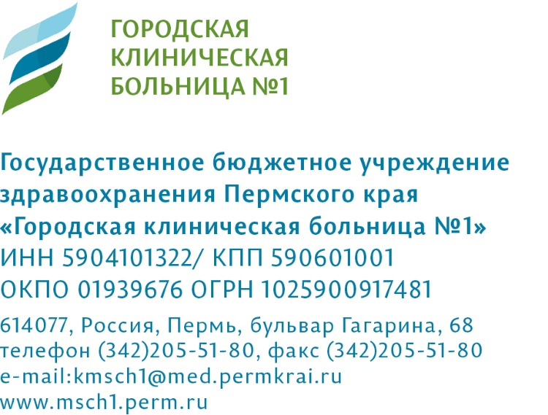

____________2023 г. №___________

На №_____________ от ________

Информационное письмо

Реквизиты Государственного бюджетного учреждения здравоохранения Пермского края «Городская клиническая больница №1», сокращенное наименование: ГБУЗ ПК «ГКБ № 1»

Получатель:
ИНН /КПП 5904101322/590601001
Министерство финансов Пермского края
(ГБУЗ ПК «ГКБ № 1» л/с 208200190)
Наименование банка: Отделение ПЕРМЬ БАНКА РОССИИ//УФК по Пермскому краю г. Пермь
Единый казначейский счет 40102810145370000048
Казначейский счет № 03224643570000005600
БИК 015773997 ОГРН 1025900917481, ОКПО 01939676,
ОКГУ 2300229, ОКФОС 13
ОКОПФ 75203, ОКАТО 57401375000
ОКТМО 57701000001

Место нахождения (юридический адрес):
614077, Пермский край,
г. Пермь, бульвар Гагарина, 68
Тел.:205-51-80

Главный врач Д.В. Михайленко

